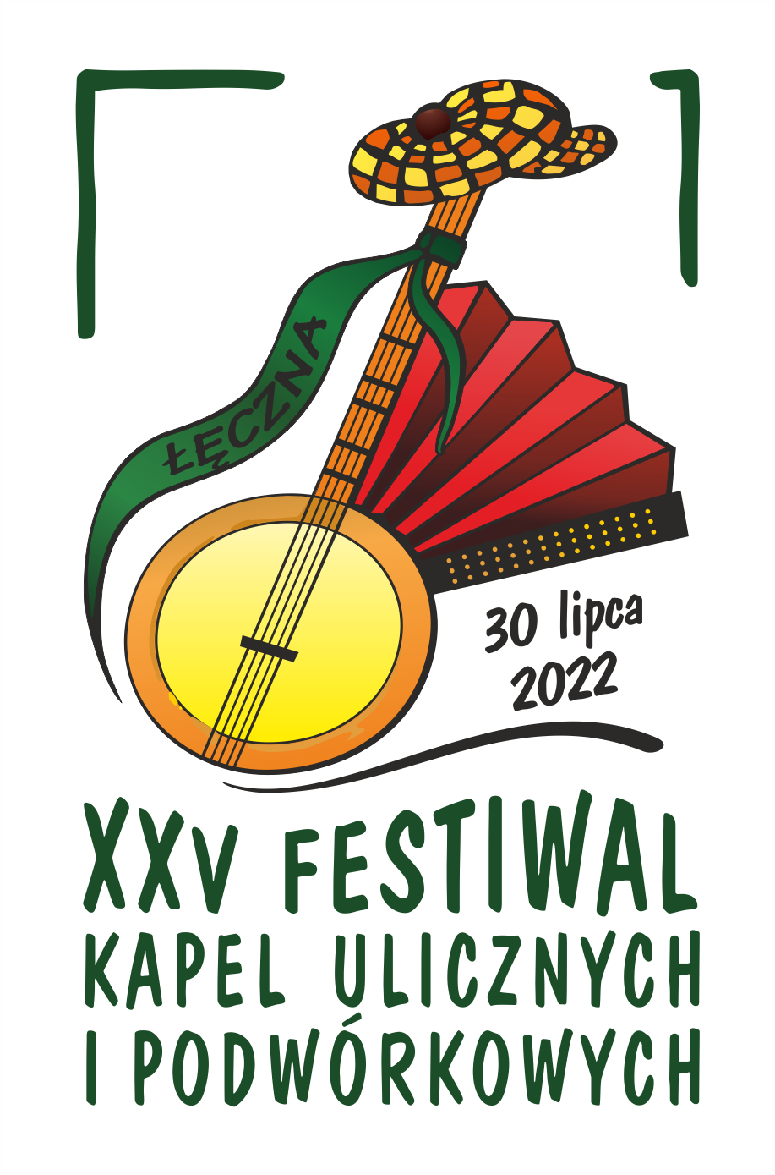

REGULAMIN XXV FESTIWALU KAPEL ULICZNYCH I PODWÓRKOWYCH
ŁĘCZNA 2022

1. ORGANIZATOR:
- Burmistrz Łęcznej
- Centrum Kultury w Łęcznej
- Przedsiębiorstwo Gospodarki Komunalnej i Mieszkaniowej Łęczna
Sp. z o.o.

2. CELE:
- propagowanie folkloru miejskiego oraz pielęgnowanie sztuki ulicznego i podwórkowego muzykowania
- konfrontacja dokonań artystycznych kapel, wymiana doświadczeń oraz umiejętności jej popularyzowania

3. TERMIN I MIEJSCE:
30 lipca 2022 r. Park Miejski na Podzamczu. Rozpoczęcie konkursu godz. 15.00

4. WARUNKI UCZESTNICTWA:
- karty zgłoszeń i fotografie zespołów należy nadesłać do 30 czerwca 2022 r. na adres: Centrum Kultury, ul. Obrońców Pokoju 1, 21–010 Łęczna, tel./fax 81 7521547, e‐mail: info@ck.leczna.pl
- potwierdzenie udziału w Festiwalu nastąpi do 5 lipca 2022 r.
- uczestnicy przygotowują 20 min. programu
- w prezentacji powinny się znaleźć utwory nie wykonywane na wcześniejszych Festiwalach w Łęcznej oraz jeden o tematyce jarmarcznej.

5. NAGRODY:
- Jury przyzna trzy nagrody w wysokości: I – 3000 zł., II – 2000 zł.,
III – 1000 zł.
- Zwycięzca poza nagrodą finansową otrzyma statuetkę Łęczyńskiego kontrabasu
- Puchar i Nagroda Prezesa PGKiM Łęczna za najlepszą piosenkę o tematyce jarmarcznej
- Prezes Radia Lublin ufunduje Puchar jako Nagrodę Publiczności
- Dyrektor Centrum Kultury ufunduje nagrodę finansową za „Najlepszy debiut” XXV festiwalu
- Organizatorzy dopuszczają przyznanie wyróżnień finansowych i nagród rzeczowych

- Kapele uczestniczące w Festiwalu otrzymają okolicznościowe dyplomy i podziękowania
- Nagrody i wyróżnienia finansowe wypłacane będą na wskazane konto bądź odbierane osobiście w Centrum Kultury, i po potrąceniu należnego podatku, zgodnie z obowiązującymi przepisami podatkowymi
- Zastrzega się możliwość innego podziału nagród przez Jury.

6. JURY:
- Jury powołane przez Organizatorów pracuje w składzie 3-osobowym
- werdykt Jury Festiwalu jest ostateczny.

7. INNE POSTANOWIENIA:
- Organizatorzy zapewniają uczestnikom: sprzęt nagłaśniający w czasie prób i prezentacji programu, posiłek w dniu imprezy
- rejestracji należy dokonać w namiocie Biura Organizacyjnego Festiwalu, 30 lipca w godz. 11.00 – 13.00 w parku na Podzamczu (w miejscu festiwalu)
- przy rejestracji każda kapela otrzyma szczegółowy program Festiwalu
- Organizatorzy zastrzegają sobie prawo:
  - ustalania kolejności występów kapel uczestniczących w Festiwalu
  - dowolnego, bezpłatnego dysponowania nagraniami audio i video, publikowania zdjęć i informacji z przebiegu Festiwalu w mediach, publikacjach i wydawnictwach
  - decydowania w sprawach nie objętych niniejszym regulaminem

8. REGULAMIN FESTIWALU i KARTA ZGŁOSZENIA, dostępne są także na
stronie internetowej Centrum Kultury: www.ck.leczna.pl

Zapraszamy do udziału w XXV Festiwalu

Organizatorzy

KLAUZULA INFORMACYJNA

1. Administratorem Pani/Pana danych osobowych jest Centrum Kultury w Łęcznej, ul. Obrońców Pokoju 1, 21-010 Łęczna, tel. 81 7521547
2. W sprawach z zakresu ochrony danych osobowych mogą Państwo kontaktować się z Inspektorem Ochrony Danych pod adresem e-mail: inspektor@cbi24.pl.
3. Dane osobowe będą przetwarzane w związku z udziałem w XXV Festiwalu Kapel Ulicznych i Podwórkowych Łęczna 2022 którego organizatorem jest Centrum Kultury w Łęcznej oraz w celu promocji Centrum Kultury, wykonywania i publikacji zdjęć oraz materiałów filmowych za pośrednictwem dowolnego medium wyłącznie w celu zgodnym z prowadzoną przez Centrum Kultury działalnością. Prowadzenie dokumentacji księgowej i podatkowej – podstawą prawną przetwarzania jest niezbędność przetwarzania do wypełnienia obowiązku prawnego ciążącego na administratorze.
4. Dane osobowe będą przetwarzane do czasu cofnięcia zgody na przetwarzanie danych osobowych w zakresie wizerunku oraz do momentu wygaśnięcia obowiązku przechowywania danych wynikających z przepisów prawa, w szczególności przepisów księgowych i prawa podatkowego.
5. Podstawą prawną przetwarzania danych jest art. 6 ust. 1 lit. a) ww. Rozporządzenia.
6. Odbiorcą Pani/Pana danych będą podmioty upoważnione na mocy przepisów prawa.
7. Osoba, której dane dotyczą ma prawo do:
- żądania dostępu do danych osobowych oraz ich sprostowania, usunięcia lub ograniczenia przetwarzania danych osobowych.
- cofnięcia zgody w dowolnym momencie bez wpływu na zgodność z prawem przetwarzania, którego dokonano na podstawie zgody przed jej cofnięciem.
- wniesienia skargi do organu nadzorczego w przypadku gdy przetwarzanie danych odbywa się
z naruszeniem przepisów powyższego rozporządzenia tj. Prezesa Ochrony Danych Osobowych, ul. Stawki 2, 00-193 Warszawa


